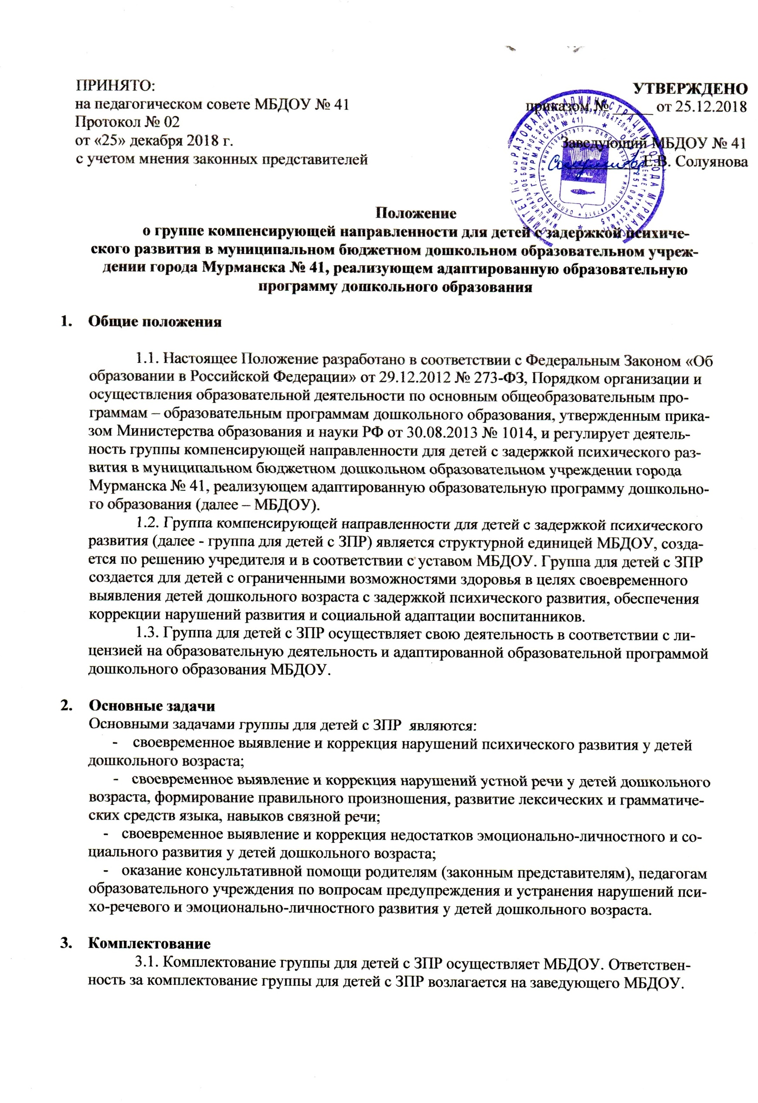

3.2. В группу для детей с ЗПР зачисляются дети, имеющие нарушения психического развития.
3.3. Учитель–дефектолог и учитель-логопед проводят первичное обследование детей, составляют список воспитанников, нуждающихся в специализированной помощи, рекомендуют посещение городской территориальной психолого-медико-педагогической комиссии (далее – ТПМПК) для уточнения диагноза и определения структуры и степени сложности нарушения.
3.4. Основанием для зачисления ребёнка в группу для детей с ЗПР являются заявление родителя (законного представителя) и заключение ТПМПК. Зачисление группу для детей с ЗПР проводится по приказу заведующего МБДОУ в начале учебного года или в течение учебного года при наличии свободных мест.
3.5. Число детей, занимающихся в группе для детей с ЗПР, должно быть не менее 15 воспитанников. Должность учителя-дефектолога устанавливается из расчета одна единица на группу для детей с ЗПР, учителя-логопеда - на каждые 15 детей с речевой патологией.
3.6. Преимущественным правом зачисления в группу для детей с ЗПР пользуются дети в возрасте 3-7 лет, имеющие нарушения психического развития, препятствующие успешному усвоению образовательных программ, а также в целях обеспечения равных стартовых возможностей получения общего образования.
3.7. Отчисление детей проводится:
- по заявлению родителей (законных представителей);
- по факту выбытия из МБДОУ;
- по факту устранения нарушений, явившихся основанием для зачисления в группу для детей с ЗПР.
3.8. Решением об устранении нарушений является заключение ТМПК.

- Организация работы группы для детей с ЗПР
4.1. Группа для детей с ЗПР открывается решением Учредителя по ходатайству заведующего МБДОУ при наличии необходимых условий в учреждении.
4.2. Непосредственный контроль работы группы для детей с ЗПР осуществляет заведующий МБДОУ.
4.3. Ответственность перед заведующим и родителями (законными представителями) воспитанников за организацию и результативность образовательного процесса в группе для детей с ЗПР несёт учитель-дефектолог.
4.4. Срок коррекционного обучения ребенка в группе для детей с ЗПР зависит от степени сложности дефекта, индивидуально-личностных особенностей ребенка.
4.5. Образовательная нагрузка на детей с задержкой психического развития рассчитывается с учетом специальных дефектологических и логопедических занятий и не может превышать показателей максимальной учебной нагрузки применительно к возрасту.
4.6. Обязательной для учителя–дефектолога, учителя–логопеда является следующая документация: график работы и сетка занятий, утвержденные заведующим; список детей группы; планы: перспективный; календарный; тематический; диагностико–эволюционная карта на каждого ребенка с перспективным планом работы по коррекции выявленных нарушений; тетрадь совместной деятельности специалистов и воспитателей группы; тетрадь взаимодействия с родителями (законными представителями); журнал учета посещаемости детьми коррекционных занятий; диагностические отчеты работы за учебный год (за последние три года).

4.7. Оплата труда, продолжительность рабочего дня и ежегодного отпуска учителя– дефектолога и учителя-логопеда, работающих в группе для детей с ЗПР, устанавливается в соответствии с нормами труда учителя–дефектолога и учителя–логопеда, Положением о системе оплаты труда МБДОУ и Трудовым кодексом Российской Федерации в пределах ассигнований, выделяемых в соответствии с Законом Мурманской области «О региональных нормативах финансового обеспечения образовательной деятельности дошкольных образовательных организаций».

- Организация образовательного процесса
5.1. Образовательный процесс направлен на профилактику, выявление и устранение нарушений психического развития у детей дошкольного возраста, их подготовку к обучению в школе.
5.2. Содержание образовательного процесса определяется адаптированной образовательной программы дошкольного образования, а для детей-инвалидов также индивидуальной программой реабилитации.
5.3. Образовательный процесс организуется с использованием педагогических технологий, обеспечивающих коррекцию и компенсацию отклонений в психическом развитии детей, учитывающих возрастные и психофизиологические особенности детей дошкольного возраста.
5.4. Организация образовательного процесса регламентируется режимом работы, графиком занятий, согласованным с администрацией МБДОУ; перспективно–календарным планом работы учителя–дефектолога, учителя–логопеда.
5.5. Результаты обследования детей в группе для детей с ЗПР заносятся в карту.
5.6. Основные формы работы с детьми – индивидуальные и подгрупповые занятия. Подгруппы формируются с учётом возраста и имеющихся нарушений психического развития у детей.
5.7. Основной формой организации коррекционной работы являются подгрупповые (от 3 до 6 детей) и индивидуальные занятия. Рекомендуемая частота проведения индивидуальной работы – не реже 2 раз в неделю с каждым ребенком группы, подгрупповой – по сетке занятий специалиста. Продолжительность занятий не должна превышать время, предусмотренное физиологическими особенностями возраста (СанПиН 2.4.1.3049 от 15.05.2013 № 26). Во второй половине дня выделяется 30 минут на коррекционно-индивидуальную работу воспитателя по заданию учителя-логопеда и учителя-дефектолога.
5.8. Учитель–дефектолог и учитель-логопед имеют право брать детей на коррекционные мероприятия с любых занятий. Запрещается брать дошкольников с режимных моментов (приема пищи, сна, прогулки). Ответственность за посещение дошкольниками коррекционных занятий возлагается на учителя–дефектолога и учителя-логопеда.
5.9. Учитель–дефектолог и учитель-логопед наряду с коррекционными мероприятиями проводят профилактическую работу в МБДОУ по предупреждению нарушений речи и психического развития у детей. Оказывают консультативно– методическую помощь воспитателям детского сада по проблемам психологической готовности к школьному обучению детей (консультации, семинары, семинары-практикумы
- другие виды работ), родителям (законным представителям).
5.10. Учитель-логопед:
  - организует и осуществляет работу, направленную на максимальную коррекцию отклонений в речевом развитии детей;
  - всестороннее изучает речевую деятельности детей, определяет структуру и степень выраженности имеющихся речевых нарушений и в процессе коррекционно-логопедической работы добивается полного или частичного устранения их.
5.11. Учитель-дефектолог:
  - организует и осуществляет работу, направленную на максимальную коррекцию отклонений в психическом развитии детей;
- проводит обследование различных сторон развития личности ребенка, определяет структуру и степень выраженности имеющихся психических нарушений и в процессе коррекционно-развивающей работе добивается полного или частичного устранения их.
5.12. Воспитатель:
- осуществляет воспитание, развитие и образование каждого ребенка в соответствии с его возможностями, потребностями, способностями, запросами на образовательные услуги со стороны родителей;
- изучает индивидуальные особенности, интересы и склонности детей;
- на основании изучения индивидуальных особенностей детей, рекомендаций учителя-логопеда и учителя-дефектолога планирует и проводит с ними коррекционно-развивающую работу.
5.13. Коррекционно-развивающее обучение осуществляется круглогодично. В летний период коррекционная работа проводится индивидуально.
5.14. Показателем работы учителя–дефектолога и учителя-логопеда является уровень психического развития детей, выпускаемых в школу, соответствующий программным требованиям данной возрастной группы.
5.15. Для каждого ребёнка, зачисленного в группу для детей с ЗПР, составляется индивидуальный график занятий, согласованный с руководителем образовательного учреждения и родителями (законными представителями).
5.16. Продолжительность индивидуальных занятий определяется с учетом возраста детей в соответствии с Санитарно-эпидемиологическими правилами и нормативами для дошкольных учреждений в части требований к организации режима дня и учебных занятий.
5.17. Периодичность подгрупповых и индивидуальных занятий определяется структурой и степенью сложности нарушения.
5.18. Занятия с детьми в группе для детей с ЗПР могут быть организованы как в первую, так и во вторую половину дня, согласно графику.
5.19. Посещаемость детей регистрируется учителем–дефектологом, учителем– логопедом в соответствующем журнале посещаемости.
5.20. Работа учителя–дефектолога, учителя-логопеда ведется в тесном контакте с воспитателями, медицинским персоналом и педагогом-психологом, а также с родителями (законными представителями) воспитанников МБДОУ.
5.21. Учитель–дефектолог, учитель–логопед ежегодно готовят отчет о работе за год по утвержденной форме.

- Материально-техническое и финансовое обеспечение
6.1. Для работы учителя–дефектолога, учителя-логопеда выделяется кабинет - помещение в МБДОУ, отвечающее действующим СанПиН.
6.2. Кабинет оснащается в соответствии с требованиями федерального государственного образовательного стандарта дошкольного образования.
6.3. Кабинет специалистов обеспечивается специальным оборудованием и дезинфицирующими растворами для обработки инструментов и рук в соответствии с действующими санитарно-гигиеническими правилами и нормами.
6.4. Деятельность группы для детей с ЗПР осуществляется в рамках предусмотренных бюджетных ассигнований на исполнение расходных обязательств, возникающих при создании и функционировании логопедических пунктов, в соответствии с региональными нормативами финансового обеспечения образовательной деятельности дошкольных образовательных организаций, предусмотренными Законом Мурманской области «О региональных нормативах финансового обеспечения образовательной деятельности дошкольных образовательных организаций».

